八年级上册期末考试模拟卷
【历史】
一、单选题
1、“圆明园，我为你哭泣！”同学们学习了“火烧圆明园”这段历史后，内心充满了悲愤和痛惜。抢劫、烧毁了这座世界著名皇家园林的殖民强盗是（ C ）
A. 英军 B. 八国联军 C. 英法联军 D. 美俄联军
2、从下面的表格中，我们可以看出洋务运动（ D ）
时间(年) | 创办人 | 企业 | 类型
1861 | 曾国藩 | 安庆内军械所 | 军事工业
1865 | 李鸿章 | 江南制造总局 | 军事工业
1872 | 李鸿章 | 轮船招商局 | 民用工业
1890 | 张之洞 | 汉阳铁厂 | 民用工业
1890 | 张之洞 | 湖北织布局 | 民用工业
A. 整个运动以创办军事工业为主
B. 推动民族资本主义的产生
C. 目的是维护清政府的封建统治
D. 推动中国经济的近代化
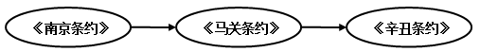
3. 对下面图示解读准确的是（ A ）

A. 中国逐步沦为半殖民地半封建社会过程
B. 中国逐步走出半殖民地半封建社会过程
C. 中国民族工业曲折发展历程
D. 中国新民主主义革命发展历程
4、近代史上某一条约签订后，列强采取了所谓的“保全政策”，但当时就有先进的中国人指出其是“托保全之名，行灭国之实”。此条约名称和“保全政策”的内涵是（ D ）
A. 《南京条约》；设租界开放通商口岸
B. 《北京条约》；联合清政府镇压太平天国
C. 《马关条约》；俄、法、德联合迫使日本归还辽东半岛
D. 《辛丑条约》；扶植并改造清政府作为在华代理人
5、李大钊说：“太平天国禁止了鸦片，却采用了宗教，不建设民国，而建设天国，这是他们失败的一个重要原因。”这段话指太平天国运动（ A ）
A. 缺乏科学理论指导 B. 没有实行宗教改革
C. 不能充分依靠人民 D. 没有彻底的革命精神
6、在1895年到1898年间，康有为多次上书光绪帝。这一时期康有为上书的主题应是（ B ）
A．严厉禁烟，抵御外侮 B．维新变法，救亡图存
C．师夷长技，自强求富 D．驱除鞑虏，恢复中华
7、中国文武制度，事事远在西人之上，独火器万不能及。……中国欲自强，则莫如学习外国利器。”这一论述属于哪个派别的主张（ A ）
A.洋务派 B.维新派 C.资产阶级革命派 D.顽固派
8、辛亥革命时期，孙中山自觉接受了太平天国反清的正面影响，并吸取其争权夺利导致分裂的反面教训。这从侧面反映了太平天国运动 （ C ）
A．推动了近代的思想解放 B．促成了辛亥革命的发生
C．有益于近代的革命探索D．激起了国内反清的高潮
6．漫画反映的历史事件是（ C ）
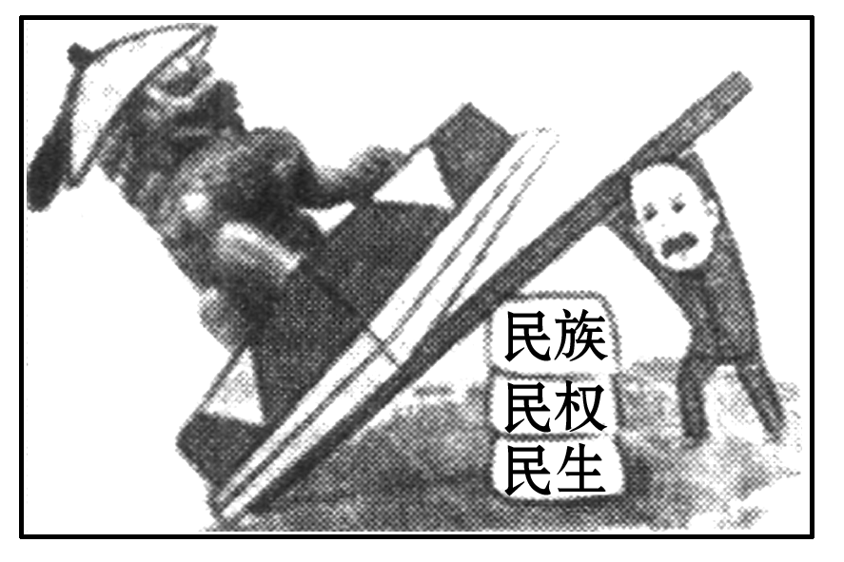
A．洋务运动
B．戊戌变法
C．辛亥革命
D．新文化运动
7、史论结合是历史学习的基本方法。下表中的选项、史实与推论对应正确的是 （ A ）
选项 | 史实 | 推论
A | 公车上书 | 打破了清朝知识分子不得过问朝政的禁令
B | 百日维新 | 挽救了民族危亡
C | 《定国是诏》颁布 | 标志着维新派掌握了国家政权
D | 戊戌政变 | 提高了光绪皇帝的地位
8、中国近代史上，最能体现青年学生不怕牺牲的爱国主义精神的历史事件是（ C ）
A. 义和团运动 B. 新文化运动
C. 五四运动 D. 西安事变
9、五四运动爆发后，有学者指出，“对五四运动中火烧赵家楼的学生第一要提起公诉，不公诉不足以维持民国初年刚建立的法治；第二要当庭特赦，不特赦不足以维护学生的爱国热情”。这一观点主要肯定了五四运动的（ A ）
A. 爱国主义精神 B. 民主科学精神
C. 民主法治精神 D. 民主革命精神
10、下列属于五四运动口号的是（ A ）
①誓死力争，还我青岛；②外争主权，内除国贼；③废除二十一条；④驱除鞑虏，恢复中华；
A．①②③ B．①②④ C．①③④ D．②③④
11、有人说：1901年，中国陷入无尽的黑暗中；1911年，一道闪电划过，却黑暗依旧；1921年，中国终于迎来了曙光。1921年，中国迎来的“曙光”是指（ A ）
A．中国共产党的成立 B．五四运动的爆发
C．新文化运动的兴起 D．中华民国的成立
12、鲁迅先生曾这样咏赞中国共产党诞生：“它是远方地平线上已经看得见桅杆的那一航轮船，是挣脱母腹的婴儿的第一声啼哭，是林中的响箭，是报春的惊雷。”中国共产党的诞生（ A ）
A．是中国历史上开天辟地的大事
B．是中国革命转危为安的关键
C．打响了武装反抗国民党反动统治的第一枪
D．是党的历史上生死攸关的转折点
13、1928年，毛泽东总结道：“我们闹革命，光是跑来跑去是不行的，一定要有一个家，不然就很困难。有了这个家，就可以作为同敌人进行革命斗争的根据地。”中国共产党创建的第一个“家”是（ A ）
A. 井冈山革命根据地 B. 鄂豫皖革命根据地
C.中央革命根据地 D. 湘鄂赣革命根据地
14、学校要组织一次重走长征路的“红色旅游”，下列设计的路线正确的是（ D ）
A. 瑞金、赤水河、遵义、泸定桥
B. 赤水河、瑞金、遵义、泸定桥
C. 遵义、瑞金、赤水河、泸定桥
D. 瑞金、遵义、赤水河、泸定桥
15、下图是《西北文化日报》对西安事变的报道。下列与西安事变有关的说法不正确的是（ D ）
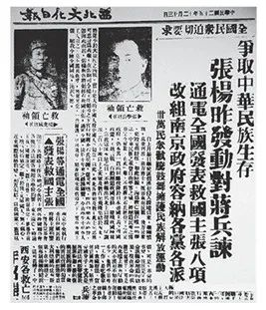

A. 发动者是张学良、杨虎城
B. 该报纸报道的消息发生于民国二十五年
C. 中共中央派周恩来等到西安调停
D. 西安事变的和平解决，标志着抗日民族统一战线正式形成
16、虎子是第二十九军的一名战士，当时他驻守宛平县。1937年7月7日拂晓，日军向宛平县射击，中国守军立刻予以还击。此战役为（ B ）
A．九一八事变 B．卢沟桥事变
C．八一三事变 D．台儿庄战役
17/毛泽东曾提笔写到“山高路远坑深，大军纵横驰奔。谁敢横刀立马,惟我彭大将军。”抗日战争期间，在“彭大将军”的指挥下，中国军队主动出击日军的规模最大的一次战役是（ C ）
A. 台儿庄战役 B. 平型关大捷
C. 百团大战 D. 渡江战役
18、1949年美国《生活》杂志刊登了一幅解放军解放上海后，很多战士睡在马路边上的照片，照片标题为“国民党统治时代结束了！”下面叙述中，对这句话的理解最准确的是（ B ）
A.上海是最后一座解放的城市
B.解放军的行动赢得了民心，国民党统治必然被推翻
C.上海解放标志着国民党统治被推翻
D.上海解放标志着解放战争的胜利
19、说“各出所学，各尽所知，使国家富强不受外辱，以自立于地球之上。”这句话的人的主要成就是（ D ）
A. 发明“侯氏制碱法”
B. 提出地质办学的理论和方法
C. 建成了钱塘江大桥
D. 修建了京张铁路
20、文艺能反映时代的特征。下列文艺作品属于抗战时期，文艺工作者创作的优秀文艺作品有（ A ）
①《屈原》；②《狂人日记》；③《小二黑结婚》；④《黄河大合唱》；⑤《太阳照在桑干河上》；
A. ①③④⑤ B. ①②③ C. ①②④⑤ D. ②③

二、非选择题
21、看图回答问题
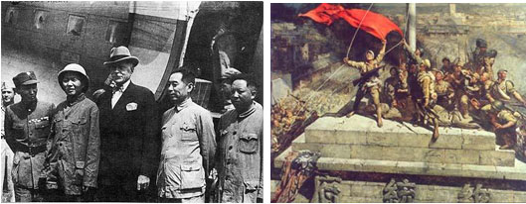

图一：毛泽东、周恩来、王若飞赴重庆
图二：人民解放军占领南京“总统府”
请回答：（1）根据图一我们可以了解哪些历史信息？
抗战胜利后共产党努力争取和平和民主，代表人民的愿望参加重庆谈判；蒋介石内战准备不足，邀请毛泽东到重庆谈判；蒋介石真内战，假和平等。
（2）从一到图二人民解放军占领南京，中国共产党领导中国人民进行了哪些斗争？斗争取胜原因有哪些？
粉粹国民党的全面和重点进攻，挺进大别山揭开战略进攻序幕，三大战役基本消灭国民党主力，渡江作战解放南京。
原因：灵活机动的战略战术；人民解放军的英勇作战；人民群众的支援；党的正确决策和领导等。
22、下面一段文字有三处错误，请你指出并说出理由.
小强指着日历上的5月4日，高兴地对父母说：“今天是我的节日。”他接着说：“1919年，青年学生在中国共产党领导下，走上街头，高呼‘停止内战，一致对外’等口号，进行了一场彻底的反帝反封建的爱国运动。这场运动拉开了中国近代史的序幕。”
（1）错误：青年学生在中国共产党领导下
理由：中国共产党当时还没成立，1921年才成立。
（2）错误：这场运动拉开了中国近代史的序幕
理由：拉开中国近代史序幕的是鸦片战争，五四运动是拉开新民主主义革命的开端。
（3）错误：高呼‘停止内战，一致对外’等口号
理由：“停止内战，一致对外”是“一二•九”运动的口号，五四运动的口号是“外争国权，内惩国贼”等等。

23、中国近代史既是中国沦为半殖民地半封建社会的历史，也是中国追随世界历史潮流，走向近代化的历史。
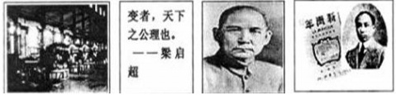
材料一

A “师夷长技” B 变法图强 C 孙中山 D 陈独秀
材料二 窃闻东西各国之强，皆以立宪法开国会之故。国会者，君与民共议一国之政法也。立行宪法，大开国会以庶政与国民共之，则中国之治强计日可待也。
——康有为《 请定立宪开国会折》
材料三 ……追本溯源，……只因为拥护那德谟克拉西（Democracy）和赛因斯（science) 两位先生，才犯了这几条滔天的大罪……西洋人因为拥护德、赛两先生，闹了多少事，流了多少血，德、赛两先生才渐渐从黑暗中把他们救出，引到光明借界。我们现在认定只有这两位先生可以救治中国政治上、道德上、学术上、思想上一切的黑暗。
——陈独秀《 <新青年>罪案之答辩书》
请回答：
（1）依据材料一的四幅图文材料，分别写出相对应的运动名称。
图A 洋务运动
图B 戊戌变法或百日维新
图C 辛亥革命
图D 新文化运动
（2）材料二反映了康有为等人“君主立宪”的政治主张，这代表了资产（或资产阶级改良派、资产阶级维新派）阶级的要求。他们所领导的运动对我国有何影响？加快了中国近代化的进程，在社会上起了思想启蒙作用.
（3）材料三中的“德、赛两先生”是指民主、科学 .
回顾这场运动，你觉得我们对待西方文化应采取怎样的正确态度？取其精华，去其糟粕（或学习西方优秀文化，或不能全盘西化，或洋为中用等）.
（4）回首中国近代化探索的历程，你有何感悟？
感悟：①中国人民具有不懈的探索精神；②地主阶级、资产阶级不能改变中国的命运；③资本主义道路在中国走不通。

24、在近代中国的历史进程中，面对西方列强的入侵，无数仁人志士上下求索，探寻中华崛起之路。阅读下列材料，回答问题。
【器物之路】
材料一 19世纪60年代，洋务派采用西方生产技术，创办了一批近代企业，著名的有安庆内军械所、江南制造总局等。这些企业经费由清政府调拨，产品分配给军队。19世纪70年代，洋务派创办了另一批企业，如轮船招商局、汉阳铁厂等，他们希望通过创办这类企业，将产品投放市场，同外国人竞争，“分洋商之利”。
(1)根据材料一分析，洋务运动60年代和70年代创办的企业有什么不同？器物探索之路有何意义？
60年代：军事企业；
70年代：民用企业；
意义：引进先进技术，创办近代企业，培养了一批人才，但没有使中国走上富强之路。
【制度变革】
材料二 1895年，北京1000多名举人在“公车上书”的呐喊声中展示了近代先进知识分子的觉醒，也由此揭开了一场政治变革运动的序幕。
材料三 革命尚未成功，同志仍须努力！
——孙中山
(2)材料二中“政治变革运动”指什么？材料三中的“革命”有何历史贡献？为什么孙中山还说“革命尚未成功”？
戊戌变法；贡献：推翻了两千多年的封建帝制(或推翻清朝统治；建立中华民国)；辛亥革命没有改变半殖民地半封建社会的性质和人民的悲惨遭遇。
【思想解放】
材料四 在中国近代化探索的历程中，中国人首先学习西方的技术，结果甲午一战，证明只学技术不好使……所以就开始学制度。学制度问题又更大了……那么好的制度拿到中国来就变样……后来中国人就开始琢磨最该彻底改变的是中国人的思想。
(3)为了改变中国人的思想，知识分子掀起了什么运动？随着运动的深入发展和国际新形势的出现，他们宣传的思想又有了什么新发展？
新文化运动；传播马克思主义。
【新的征程】
材料五 1921年中国共产党诞生，带领中国人民经过28年艰苦卓绝的奋斗，建立新中国，并逐步走上了社会主义道路，这是中国近代历史上最深刻、最伟大的社会变革。
(4)综合上述材料，近代化道路的探索过程给了我们什么启示？
先进思想的指导；坚持党的领导；实事求是，从中国国情出发。

